**LabVIEW与PLC的Modbus通信**

2019-09-22 12:58:51 [zhaobin](http://nilab.com.cn/member/homepage.php?uid=28911" \t "_blank) 浏览:505次 【[大](javascript:doZoomSize(18)) [中](javascript:doZoomSize(14)) [小](javascript:doZoomSize(12))】

Modbus是全球第一个真正用于工业现场的总线协议，采用的是主从原则，其物理接口主要有串口和以太网口两种。

本文主要介绍LabIEW与PLC的通信实现方式。在进行通信前，首要需要LabVIEW安装DSC模块。通信过程主要包括以下几个步骤：

**1. PLC端的程序设计**

在PLC编程软件（MICROWIN STEP 7）中调用Modbus库函数中的从机（如图1所示），设置相关信息包括地址、波特率、校验等，如图2所示。

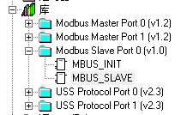

图1 Modbus库函数

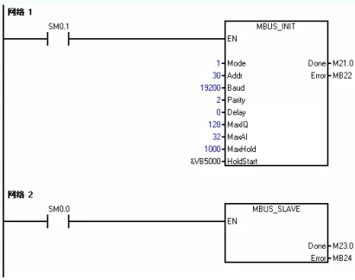

图2 PLC端Modbus通信的程序设计

**2. 在LabVIEW中创建Modbus I/O 服务器**

Modbus I/O服务器是LabVIEW程序和PLC之间连接的桥梁，首先，在LabVIEW中新建一个项目，在“我的电脑”点击鼠标右键，新建I/O SERVER，如图3所示：

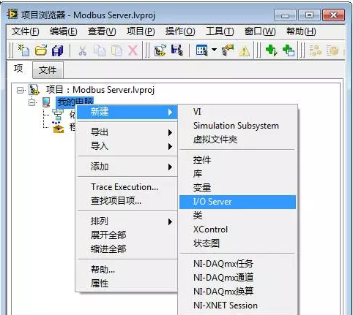

图3 创建I/O服务器

   在弹窗中选择Modbus，创建Modbus SERVER（图4所示）。

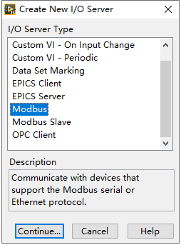

图4 创建Modbus I/O服务器

   在配置Modbus I/O服务器窗口中，选择选择物理实现方式（型号），可选Modbus串口或Modbus以太网两种。选择连接方式后，对相应的其他参数进行配置，如图5所示：

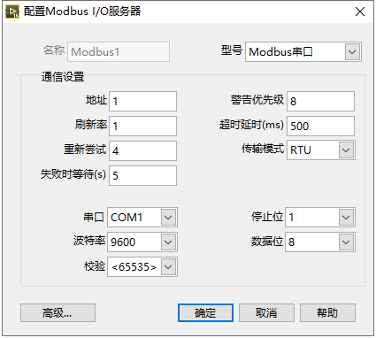

图5 配置Modbus I/O服务器

   配置好I/O服务器后，在项目浏览器中会生成一个新的“未命名库”，右键未命名库中的Modbus进行创建绑定变量。点击添加范围，选择需要的检测数据项，如图6所示。

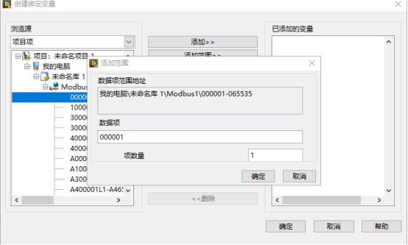

图6 在I/O服务器中创建绑定变量

**3. LabVIEW的程序设计**

   在项目中新建一个VI。此时，将在第二步创建好的数据端口拖入VI程序面板中即可实现对数据的读取，如图7所示。

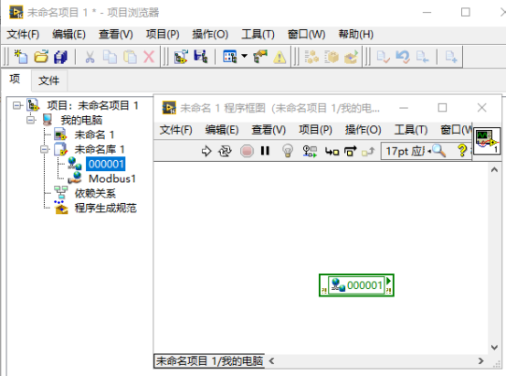

图7 在VI中调用数据项